Mi primera App con Angular

Crear la prikera aplicación con angular

1. Abrir powe Shell
2. Abrir la ruta en la que se crearan las app desde el pshell
3. Comando para creación
   1. Ng new mi primer app
   2. Concepto de routing NO
   3. Seleccionar el tipo de estilos CSS
   4. Enter – Esperar que configurar todo el proyecto

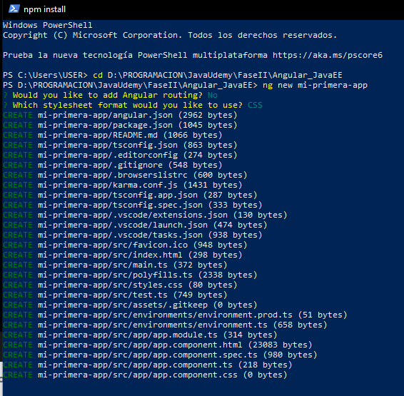

1. Movernos a la ruta de la app
   1. Ejecutar el comando dir (Visualizar las carpetas)

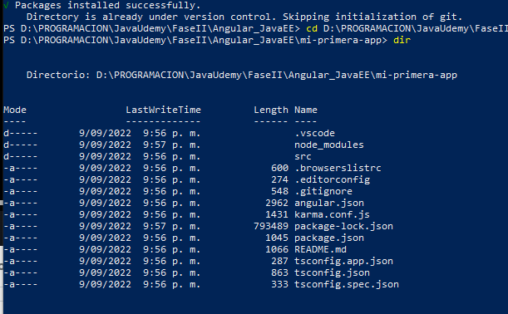

1. Abrir el servidor
   1. Ng serve -o

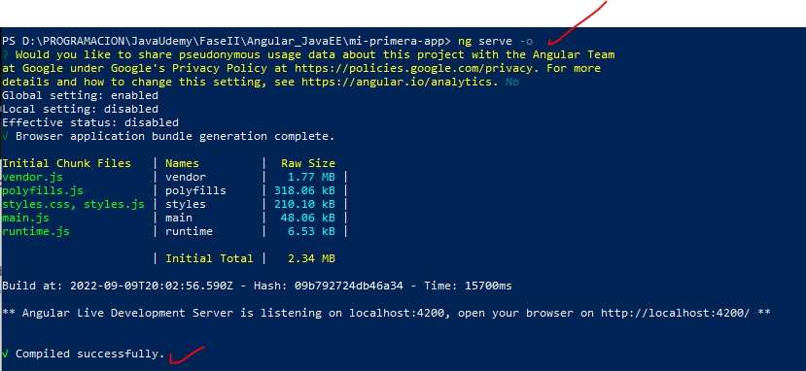

1. Detener el servidor CRTL + C y luego S
2. Pruebas

